# ทำแบบประเมิณความเสี่ยง

## เข้าหน้าจอ ระบุข้อมูลรายละเอียดโครงการ

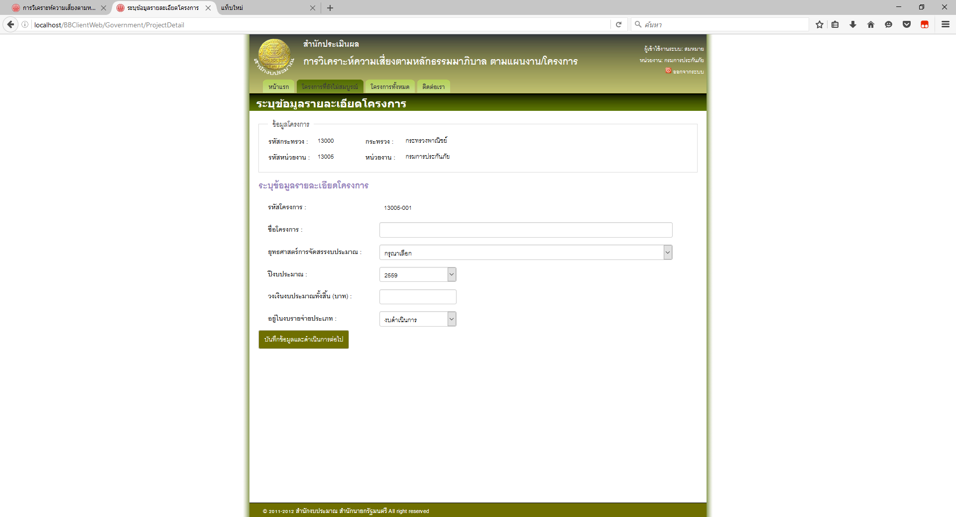

## ทำแบบประเมิณความเสี่ยง

-กรอกข้อมูลแล้วกด บันทึกข้อมูลและดำเนินการต่อไป

